**Modelo de Caixas**

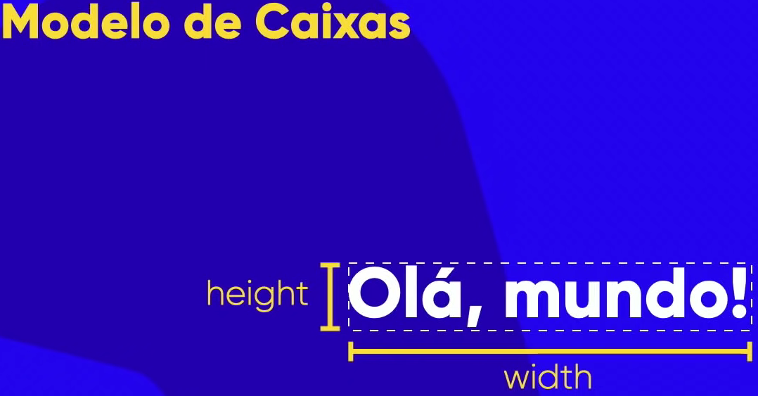

Height = altura.

Width = largura.

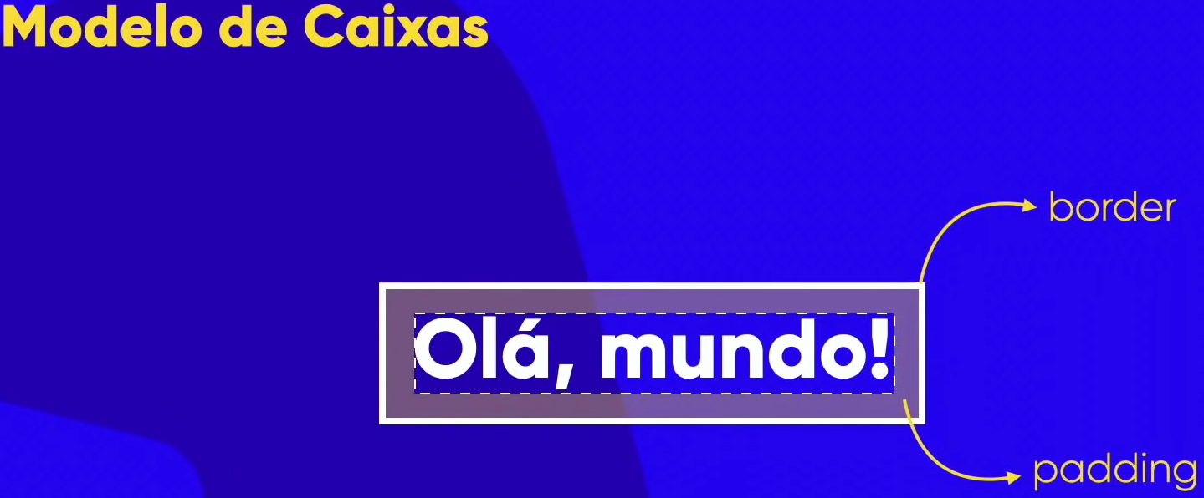

Border = borda (linha que circunda o texto.

Padding = acolchoamento ou preenchimento, engorda o elemento para afastar a borda.

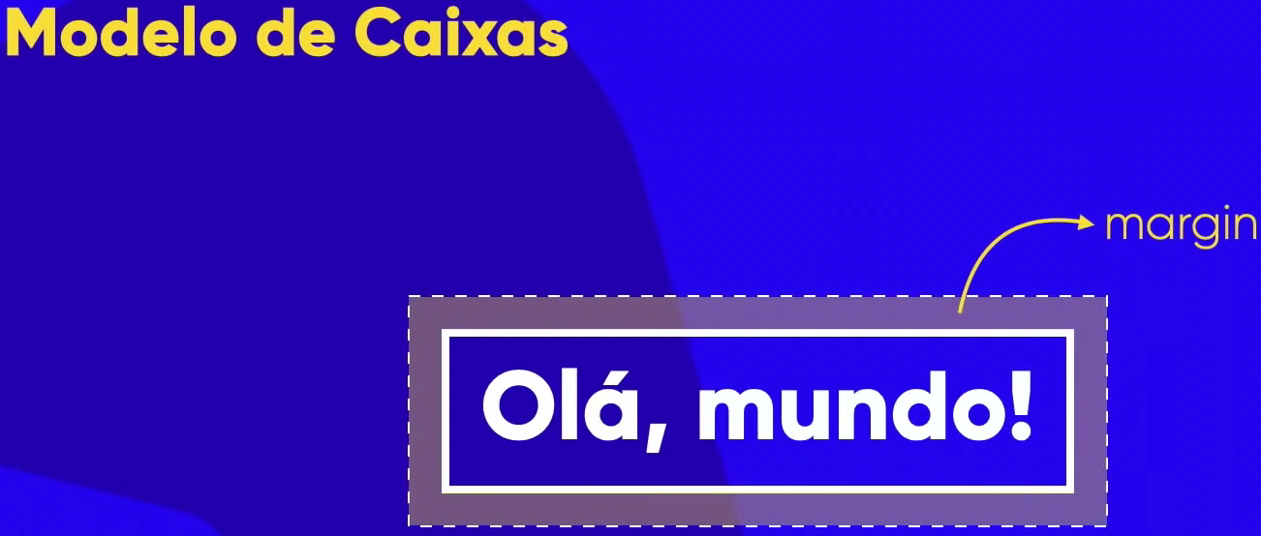

Margin = margem (espaço fora da borda).

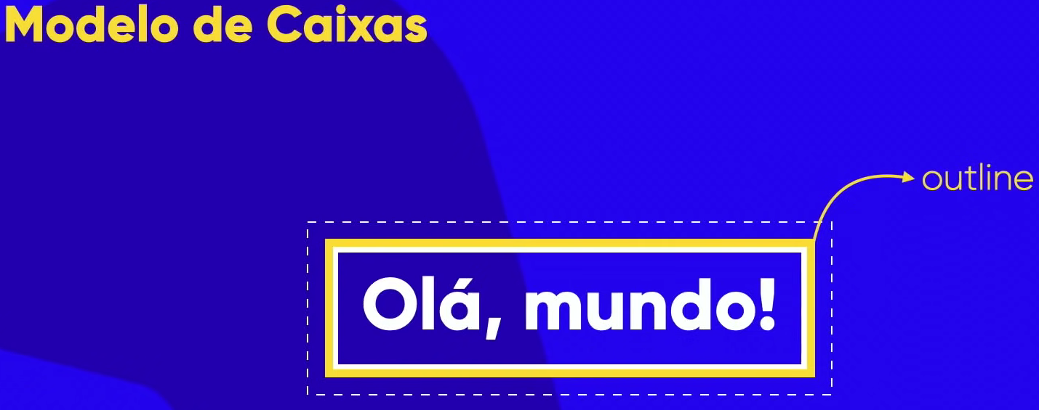

Outline = contorno ou traçado, fica entre a borda e a margem (fora do elemento).

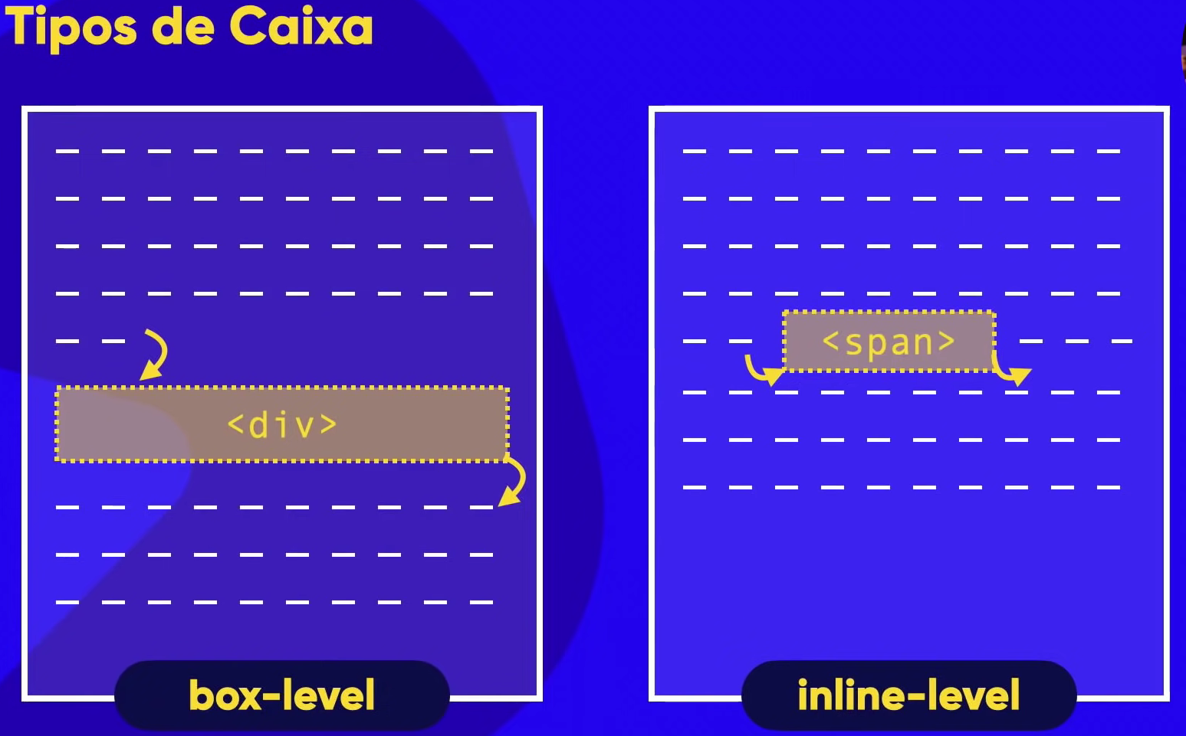

O box-level sempre vai criar uma caixa a baixo do conteúdo, já o inline-level, vai colocar a caixa na mesma linha do conteúdo.

|  |  |
| --- | --- |
| Tags para os tipos de caixa | |
| Box-level | Inline-level |
| <div> | <span> |
| <h1>-<h6> | <a> |
| <p> | <code> |
| <main> | <small> |
| <header> | <strong> |
| <nav> | <em> |
| <article> | <sup>-<sub> |
| <aside> | <label> |
| <footer> | <button> |
| <form> | <input> |
| <video> | <select> |

No devtools, o user agente é o navegador